Modelamiento y simulación de la transferencia de calor en un horno de retorta de pared fría considerando la optimización geométrica de elementos calefactores

Pablo Restrepo-Barrientos ¹, Juan C. Maya ², María E. Muñoz Amariles ³

¹ Grupo de Tribología y Superficies-GTS, Facultad de Minas, Universidad Nacional de Colombia Sede Medellín, Colombia. Email: prestrepob@unal.edu.co
² Termodinámica Aplicada y Energías Alternativas-TAYEA, Facultad de Minas, Universidad Nacional de Colombia Sede Medellín, Colombia. Email: jcmaya@unal.edu.co
³ Grupo de Tribología y Superficies-GTS, Facultad de Minas, Universidad Nacional de Colombia Sede Medellín, Colombia. Email: memunozam@unal.edu.co

Resumen

En este trabajo se desarrolló un nuevo modelo de transferencia de calor para un horno de retorta de pared fría que opera a una temperatura de 1200°C con atmósfera protectora de argón y bajo vacío de 1x10−4Torr. Este modelo permite la simulación del comportamiento térmico tanto en estado estacionario como transitorio prediciendo los perfiles de temperatura, la potencia consumida y los tiempos durante calentamiento, sostenimiento y enfriamiento del sistema. Adicionalmente, a partir del modelo desarrollado se realiza la optimización geométrica de la distribución de resistencias al interior del horno considerando el volumen de piezas más crítico que será tratado. Finalmente se hizo una comparación del modelo con la simulación en un software convencional de elementos finitos y se obtuvo un costo computacional 120 veces menor.

Palabras clave: Horno de tratamiento térmico, modelamiento, transferencia de calor, optimización geométrica.

Abstract

In this work, a new heat transfer model was developed for a cold wall furnace operating at a temperature of 1200°C with an argon protective atmosphere and under vacuum of 1x10−4Torr. This model allows the simulation of the thermal behavior both in steady and transient state, predicting the temperature profiles, the power consumption, and the times of each part in the treatment heating, holding, and cooling. In addition, based on the developed model, the geometric optimization of the resistance distribution inside the furnace is carried out, considering the volume of the most critical pieces that will be treated. Finally, a comparison of the model with the simulation in a conventional finite element software was made and a computational cost 120 times lower was obtained.

Keywords: Heat treatment furnace, modelling, heat transfer.

Introducción

La matriz energética colombiana se basa principalmente en la generación en centrales hidráulicas y térmicas, para lo cual se requieren turbinas y piezas de grandes volúmenes y pesos.

Empresas públicas de Medellín es una compañía antioqueña que brinda el servicio de energía eléctrica en la región mediante 25 plantas hidroeléctricas, 1 central térmica (termoeléctrica la sierra) y 1 planta de generación eólica. Así pues, surge la necesidad de desarrollar hornos de tratamiento térmico para la reparación de los elementos críticos en la operación de dichas plantas. Con esto se da inicio al proyecto de diseño de un horno de tratamiento térmico de pared fría que opera con atmósfera controlada de argón, con una temperatura de operación de $1200 °C$, presiones desde $1x{10}^{-4} torr$ hasta los $1.2 bar$ con un control de temperatura de $±10 °C$. Un horno típico que sirve de referencia de diseño se presenta en la Figura 1.

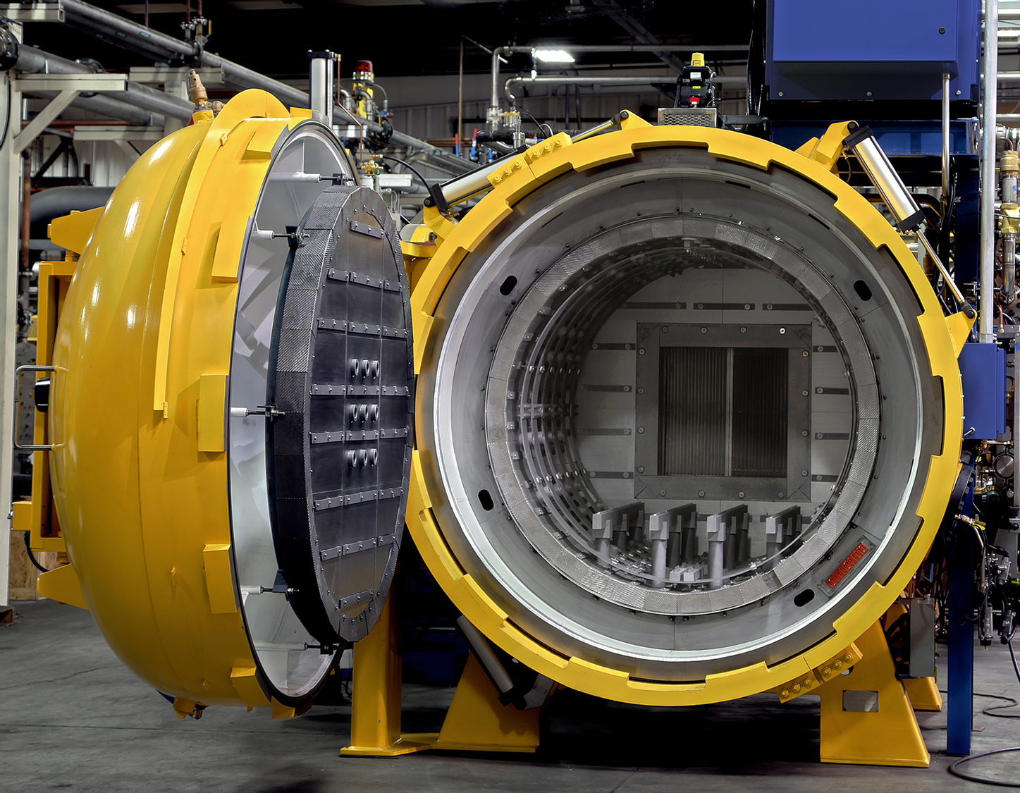
Figura 1. Horno de retorta de pared fría de referencia. Fuente: [1]

En este trabajo se plantea entonces el dimensionamiento térmico del horno, se parte de una revisión del estado del arte de hornos con características similares y así definir el concepto general. Luego, se desarrolla un modelo analítico en estado transitorio que permite conocer la potencia necesaria para los elementos calefactores, el perfil de temperaturas en las paredes del horno, la cantidad de aislante necesario para proteger los componentes internos y demás especificaciones relacionadas. Además, debido a la parametrización del modelo es posible realizar análisis de sensibilidad para verificar el comportamiento del sistema con las variaciones de propiedades termo-físicas de interés.

Escenario de carga

En este horno es de especial interés tratar y reparar piezas de las centrales térmicas de la región de Antioquia-Colombia. Así, la principal pieza del sistema corresponde a la tobera de primera etapa que se presenta en la Figura 2, esta pieza opera en la central termoeléctrica la Sierra del departamento de Antioquia en Colombia donde se producen hasta 460 MW de potencia.

Figura 2. Tobera de primera etapa (central térmica). Fuente: elaboración propia

Esta pieza es de una aleación base níquel (como el Inconel 625) y tiene un diámetro de 2650 mm para una masa de 2500 kg. El tratamiento de debe hacerse cumpliendo tasas de calentamiento y enfriamiento de 100°C/h y una temperatura durante el sostenimiento de 1200 °C manteniendo además un control en las zonas críticas de la pieza de $±$10°C para evitar rupturas en las zonas de unión.

Revisión del estado del arte.

Inicialmente se hizo un levantamiento de la información disponible en el estado del arte con el fin de determinar las configuraciones más apropiadas para el horno de retorta., con lo cual se encontró que la disposición más utilizada posee una cámara caliente con resistencias cilíndricas, una coraza de aislantes con una capa interior de molibdeno para mejorar la irradiación, seguido de aislamiento de grafito bien sea en felpa o en presentación rígida para reducir las altas temperaturas y con una estructura de acero inoxidable (en algunos casos aleado con titanio) para darle las propiedades mecánicas al subsistema.

En la Figura 1 se presenta un horno de retorta de pared fría que sirve de referente y donde podemos apreciar claramente las resistencias tipo cinta cilíndricas, la zona caliente con la parrilla de carga, el aislamiento de la coraza compuesto de grafito y los demás subsistemas requeridos en la operación de este dispositivo.

Cabe resaltar que, debido a las dimensiones y condiciones de tratamiento térmico de nuestras piezas críticas, los hornos comerciales como el de la imagen no satisfacen los requerimientos para nuestra aplicación.

Modelamiento térmico.

Modelado de la irradiación en la cámara caliente

Como la mayor parte de los tratamientos térmicos a desarrollar en este horno operan en una condición de vacío, el principal mecanismo de transferencia de calor desde las resistencias hasta la carga es la radiación.

Un cálculo sencillo que se aplica en gran parte de modelos analíticos es considerar los elementos como cuerpos negros y aplicar la ley de Stefan-Boltzmann, esta aproximación brinda un cálculo rápido, pero no lo suficientemente preciso como para un ejercicio de diseño detallado. Teniendo en cuenta esto, se implementa un modelo de transferencia de calor por radiación en la cámara caliente, donde se consideran los factores de visión que responden a la distribución real de la irradiación térmica al interior del horno.

Para determinar los factores de visión en el horno, es necesario llevar un CAD simplificado (por capacidad computacional) a software de elementos finitos y calcularlos en la fase de configuración. El proceso detallado se muestra a continuación.

En la Figura 3 se muestra el modelo CAD simplificado que ingresa al software de elementos finitos, se usa la condición de simetría para reducir el costo computacional (debido al tamaño del modelo) y se incluyen los elementos más representativos, así como el escenario de carga principal.

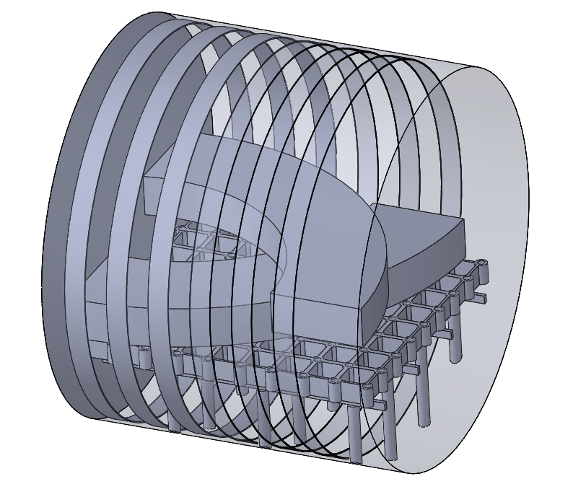
Figura 3. Modelo CAD simplificado para el cálculo de factores de visión. Fuente: elaboración propia.

Luego, se muestra el método con el que los softwares de elementos finitos calculan los factores de visión en la ecuación 1, como es un parámetro netamente geométrico no es necesario hacer una simulación dentro del programa.

$F_{ij}=\frac{1}{A_{i}}\iint{\frac{cos∅_{i}cos∅_{j}}{πR^{2}}{dA}_{i}{dA}_{j}}$ (1)

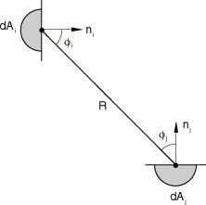
Figura 4. Representación geométrica del factor de visión. Fuente: [2]

Finalmente, se obtienen los factores de visión promedio en las superficies de interés como lo muestra la Figura 5. Esta grafica refleja solo los valores obtenidos para la carga, sin embargo, se obtienen los factores de visión que corresponden a todas las componentes físicas que estarán sometidas a radiación dentro del horno tales como la parrilla de carga, las tapas, la pared cilíndrica y demás. Los resultados obtenidos se alimentan en el modelo que se presenta en el apartado número 4.2. del artículo.

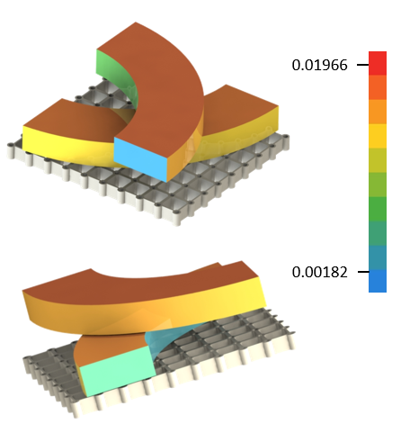
Figura 5. Contorno de factores de visión promedio para la carga de interés. Fuente: elaboración propia.

Modelado de la transferencia de calor a través del horno

Como se mencionó previamente, es necesario conocer el comportamiento térmico de la coraza de aislantes y así tomar decisiones en cuanto a las componentes del sistema. Para esto, se plantea un modelo de transferencia por conducción a través de la superficie cilíndrica y las tapas del horno. Un esquema que muestra las capas a modelar se presenta en la Figura 6.

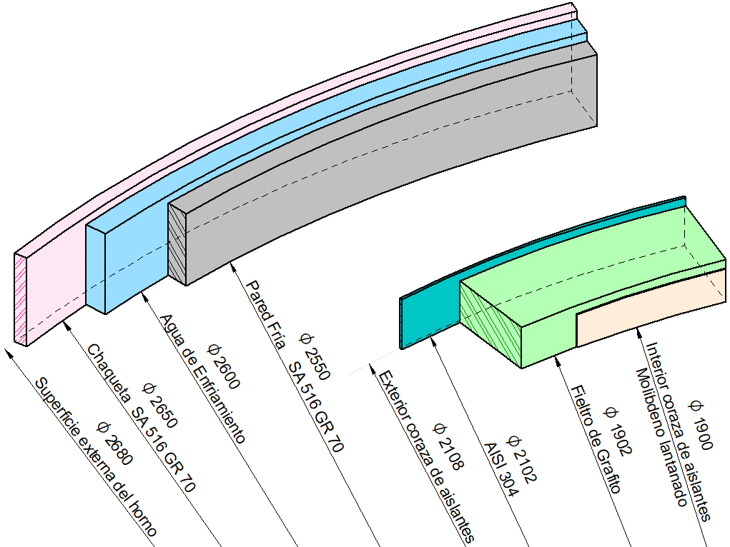
Figura 6. Esquema de superficies a través de la pared del horno. Fuente: elaboración propia

En este caso se resaltan las dos fronteras naturales que condicionan el modelo analítico. La primera es la potencia que entregan las resistencias que se incluye como un parámetro y se varía de acuerdo con las necesidades del sistema (tasas de calentamiento, temperatura, tiempos y demás), la segunda es la chaqueta de enfriamiento sobre la coraza externa de la estructura, esta debe ser capaz de mantener las temperaturas exteriores del sistema en rangos de operación de los empaques para garantizar el nivel de estanqueidad, mitigar daños en los medidores y elementos de control como electroválvulas y evita que se requieran materiales especiales refractarios para la construcción del horno.

Teniendo en cuenta las fronteras del modelo, se plantean las ecuaciones del sistema, para las superficies internas y la carga se consideran las temperaturas promedio dada la complejidad de modelar perfiles locales como los que se desarrollan en elementos finitos, y se elabora un mallado de las capas de material de interés tales como la coraza de aislantes tanto para la pared cilíndrica como para las tapas.

A continuación, se presentan las ecuaciones para el balance de energía de la carga y la ecuación general de las radiosidades del sistema. Se debe tener en cuenta que para las paredes se hace la transformación de la ecuación numero 2 con el diferencial de área y el mallado del espesor.

$mC_{p}\frac{dT}{dt}= {QF_{ri} + A}_{i}\sum_{j=1}^{n}{ \left(F_{ij}\left[J_{j} -J_{i}\right]\right) }$ (2)

$Ji= σϵ_{i}{T_{i}}^{4} + \sum_{j=1}^{n}{F_{ij}J_{j}\left(1-ϵ_{i}\right)}$ (3)

Donde $m$ es la masa de la carga, $C_{p}$ la capacidad calorifica de la pieza, ${QF}_{ri}$ es el producto entre la potencia y el factor de visión desde las resistencias hasta la superficie $i$, $A$es el area según sea la superficie, y $F_{ij}\left[Jj-Ji\right]$es el producto entre el factor de vision de una superficie a otra y la diferencia de radiosidades (que representa el calor emitido y reflejado), $σ$ es la constante de Stefan-Boltzmann y $ϵ_{i}$ la emisividad de cada superficie.

Se hace un mallado lineal del horno considerando las resistencias térmicas tanto en la pared cilíndrica como en las tapas, para los nodos se hace un balance de energía considerando las propiedades termo físicas del sistema y la interfase de contacto para el cambio de material. El modelo permite predecir el comportamiento en tapa y cilindro ya que la distribución del calor al interior de la cámara caliente se realiza con los factores de visión.

Se debe tener en cuenta que la precisión del modelo para predecir el comportamiento real del horno depende principalmente de las propiedades termo físicas que sirven como parámetros de entrada, así pues, se presenta en la tabla 1 el consolidado de variables clave para las simulaciones.

Parámetros de entrada
Variable | Valor (unidades)
Masa de la carga | 2500 kg
Potencia | 205 kW
Espesor del aislante | 100 mm
Conductividad de aislante | 0.63 W/m-K
Densidad del aislante | 130 kg/m³
Caudal del agua de la chaqueta | 803 L/min
Temperatura de entrada del agua | 10 °C
Temperatura de salida del agua | 15 °C

Parámetros como los factores de visión no se presentan debido a que dependen fundamentalmente de la geometría calculada, por ende, no son extrapolables a otros hornos de tratamiento térmico.

Modelado del enfriamiento del horno

Una parte importante del tratamiento térmico es el enfriamiento tanto de la pieza como del sistema en general, para esto se debe tener en cuenta que la mayor parte del calor se evacua mediante la chaqueta de enfriamiento al mantener un flujo constante pasando por la coraza.

Sin embargo, la inercia térmica del sistema y el comportamiento exponencial del fenómeno de enfriamiento hace que se alcancen tiempos del orden de días hasta poder abrir la puerta del horno. Por esto se incluye la convección natural que brinda el argón de la atmosfera protectora como se muestra en la ecuación

$\frac{d\left(mC_{p}T\right)}{dt}={\dot{m}C}_{p}\left(T_{0}-T\right)+\sum_{i}{A_{i}h\left(T_{i}-T\right)}$ (4)

Donde las propiedades que se ingresan corresponden a la masa, la capacidad calorífica y la temperatura promedio del argón en la cámara $mC_{p}T$, y el coeficiente de convección natural $h$ al interior. En este caso, se realiza un balance de energía para el volumen de argón que estará en la cámara y ayudará a disminuir los tiempos de enfriamiento.

Optimización geométrica de las resistencias

Teniendo el modelo ya planteado, es posible hacer una optimización de parámetros de diseño de las resistencias tales como radio y separación. Estas dos cotas son importantes desde el punto de vista constructivo ya que dependiendo del resultado es posible dimensionar las conexiones, electrodos, el espacio de trabajo disponible en el horno y demás. Un esquema de las cotas a iterar se presenta en la Figura 7.
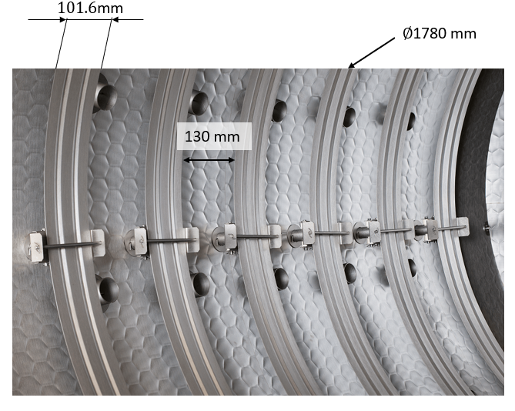Figura 7. Configuración geometrica de las resistencias. Fuente: [3]

Esta optimización se hace obteniendo los factores de visión para las distintas combinaciones geométricas mediante elementos finitos, y con el cálculo de un parámetro de eficiencia que se muestra en la siguiente ecuación.

$$η=\frac{energía insidente en la carga}{energía total producida por las resistencias}$$

$$η=\frac{\int_{0}^{t final}{{\dot{Q}}_{carga}(F)dt}}{\int_{0}^{t final}{{\dot{Q}}_{carga}(F)dt}+\int_{0}^{t final}{{\dot{Q}}_{perdido}dt}}$$

El principio detrás de esta optimización radica en que al tener un mayor factor de visión en las caras de la carga hay una mayor energía sobre la misma pero una peor homogeneidad, mientras que si tenemos un factor de visión medio mayor para la carga habrá una mejor homogeneidad que resulta en un menor tiempo del proceso, así pues la optimización permite hallar el escenario más oportuno teniendo en cuenta la homogeneidad de las caras de la pieza y la cantidad de energía irradiada sobre la misma.

Resultados.

Inicialmente se hace un análisis en estado estacionario con el modelo ya planteado y restringiendo la temperatura de la carga a 1200 °C que corresponde a la etapa de sostenimiento, con esto se puede determinar el perfil de temperatura que tendrá el horno y la potencia que corresponde a 146 kW, este valor hace referencia a la potencia necesaria para suplir las pérdidas del sistema en la etapa estacionaria o de sostenimiento. Se puede apreciar en la Figura 8 el comportamiento mencionado.

Se puede ver en la Figura 8 que la estabilización del sistema con la potencia de sostenimiento (estacionario) se logra en un tiempo de alrededor de 25-30 horas, esto hace que no se cumplan las tasas de calentamiento establecidas en las especificaciones del horno. Para lograr las tasas requeridas se hace un análisis en estado transitorio con la variación de la potencia del sistema.

Figura 8. Perfil de temperaturas del horno en estado estacionario. Fuente: elaboración propia

Para garantizar el cumplimiento de los tiempos de calentamiento y enfriamiento se hace un análisis iterativo con el parámetro de potencia, los resultados se presentan en la Figura 9 donde se pueden apreciar las tres etapas del tratamiento térmico que son calentamiento, sostenimiento y enfriamiento para las superficies de interés en el horno que corresponden a las resistencias, la carga, el exterior de la coraza de aislantes (soporte de acero inoxidable) y la pared exterior del horno.

Una ventaja fundamental del modelo planteado y que se presenta en la Figura 9, consiste en poder evaluar el comportamiento térmico del horno durante un tiempo real extenso (en este caso alrededor de 80 horas), y esto sin invertir en gran capacidad de cómputo y tiempo de simulación. Vale la pena resaltar que el modelo permite evaluar temperaturas promedio y que los perfiles detallados de las piezas se salen del campo de acción de este.

Luego de tener consolidado el modelo y con la eficiencia ya planteada se presenta en la Figura 10 los resultados para las distintas configuraciones de separación y radio de las resistencias en un frente de Pareto, con esto se selecciona la configuración más apropiada que corresponde a 180 mm de separación y un radio interno de 890 mm basado en la eficiencia energética que ofrece cada configuración como se muestra en la Figura 11.

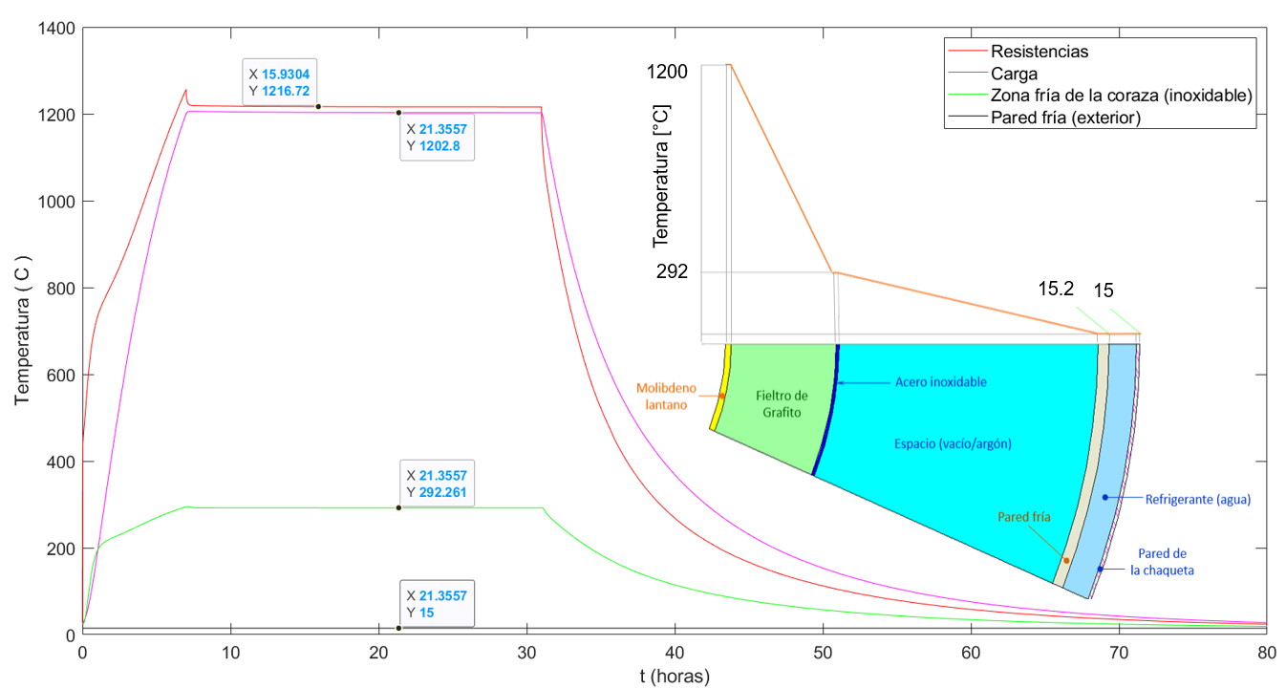
Figura 9. Ciclo de tratamiento completo de 80 horas. Fuente: elaboración propia

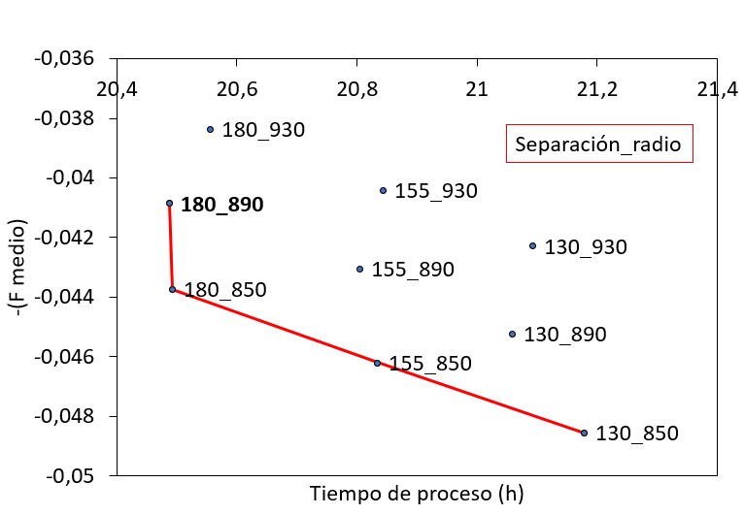
Figura 10. Frente de Pareto con las distintas configuraciones de las resistencias. Fuente: elaboración propia

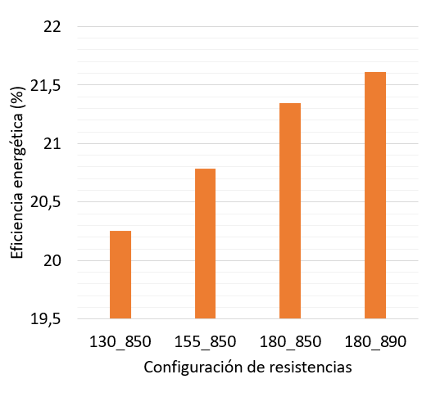
Figura 11. Eficiencia energética para las distintas configuraciones de las resistencias. Fuente: elaboración propia

Por otro lado, al tener un cálculo paramétrico donde las propiedades termo físicas del sistema se varían fácilmente, es posible hacer un análisis de sensibilidad de las variables más influyentes del sistema. Un ejemplo de esto se presenta en la Figura 12 donde se hace la evaluación de distintos métodos de enfriamiento para la pieza que será tratada. En este caso se ve el efecto de la convección natural y forzada ayudando a disminuir el tiempo total del ciclo desde 200 horas en el caso de trabajos en vacío hasta 80 en el caso de tener una atmosfera interna con convección natural y 65 si pudiéramos incluir ventilación forzada.

Luego de tener el consolidado de resultados para el modelo calculado, es necesario hacer un proceso de validación de este con herramientas computacionales confiables que garanticen precisión en los resultados. En ese sentido se presentan los resultados del perfil de temperatura desarrollado en software de elementos finitos convencional para el horno en estacionario, no es posible en este caso evaluar los tiempos de calentamiento y enfriamiento ya que si se tienen en cuenta las dimensiones del modelo, la malla resultante, el tiempo real a simular y los modelos de calculo que se deben incluir, resulta inviable hacer una simulación en estado transitorio pues tanto el tiempo de cómputo como la maquina necesaria serian excesivos.

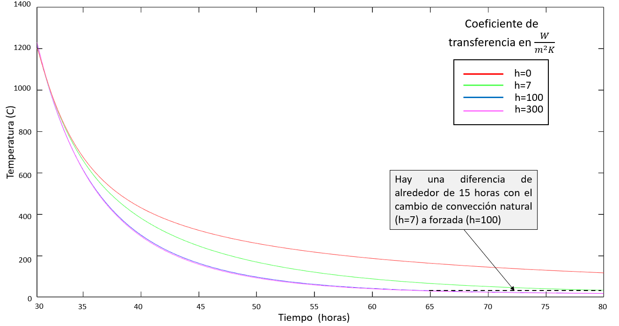
En la Figura 13 se puede apreciar el perfil de temperatura resultante, se evidencia una temperatura en la superficie exterior de la coraza de aislantes de alrededor de 400°C superior a los 292°C que resultan del modelo analítico. Esta variación obedece a los detalles geométricos como la parrilla de carga que atraviesan la coraza de aislantes y se soportan en la estructura exterior, al estar en contacto con la zona caliente promueven la transferencia de calor en la zona exterior incrementando las temperaturas promedio de la superficie.
Figura 12. Análisis de sensibilidad para el enfriamiento de la carga. Fuente: elaboración propia

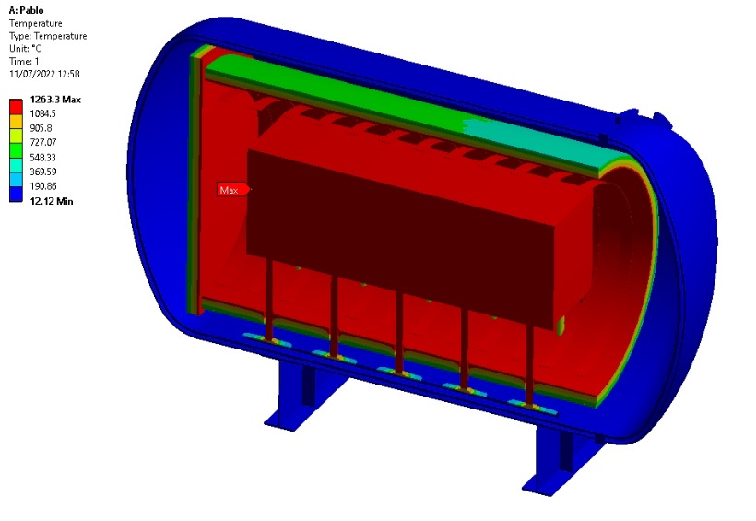
Además del perfil de temperaturas, en la Figura 14 se presenta el resultado de las temperaturas promedio en la superficie exterior del horno incluyendo los valores presentados en la tabla 1 para el caudal y temperaturas del agua de la chaqueta de enfriamiento (obtenidos en estado estacionario). Se nota claramente que las temperaturas promedio obtenidas mayormente en azul corresponden a los valores presentados por el modelo analítico, por otro lado se pueden ver los efectos de las geometrías propias del horno como la tubería de ingreso de argón que genera una zona caliente donde no está circulando correctamente el agua, este tipo de perfiles se escapan del modelo propuesto pero es claro que para temperaturas promedio, balances de materia y energía y demás se ofrecen resultados satisfactorios.
Figura 13. Perfil de temperatura obtenido en software de elementos finitos. Fuente: elaboración propia

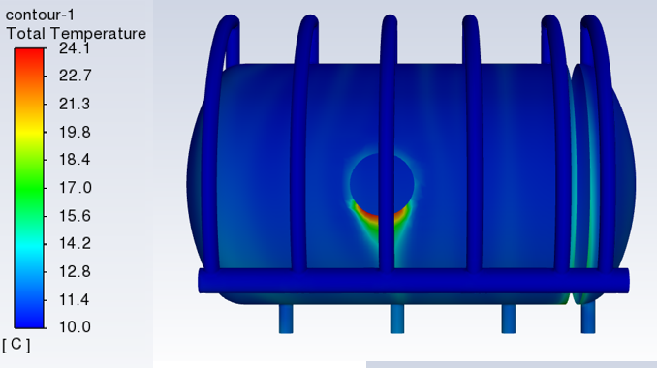
Figura 14. Temperatura promedio de la superficie exterior del horno obtenido en software de elementos finitos. Fuente: elaboración propia.

Conclusiones.

La principal conclusión de este trabajo consiste en que se desarrolla un modelo analítico que modela el comportamiento térmico de un horno de retorta de pared fría, ofreciendo resultados confiables, precisos y con un tiempo computacional considerablemente menor para la simulación en estado transitorio. También permite la variación de parámetros de forma ágil facilitando la tarea de diseño y la toma de decisiones globales sobre el sistema.

Además, es posible reducir el tiempo del ciclo térmico completo incluyendo los mecanismos de transferencia de calor por convección en la zona caliente, esto reduce el tiempo de 200 horas en vacío a 80 con la consideración de convección natural en la cámara.

Finalmente, a pesar de que el modelo desarrollado no permite evaluar perfiles geométricos específicos, los resultados son coherentes con la realidad del fenómeno y fueron validados con software convencional. dando la confianza necesaria para utilizarlo en las labores de diseño.

Agradecimientos

Los autores desean agradecer el proyecto "Desarrollo e implementación de procesos de reparación y protección de componentes críticos sometidos a daño superficial en centrales de generación térmica e hidráulica mediante tecnologías de aspersión térmica y soldadura” Contrato EPM-UNAL CW156796, por el apoyo financiero para desarrollo de esta investigación.

También se agradece especialmente al ingeniero asociado al proyecto Esteban Foronda, al profesor Aldo German Benavides y su estudiante Sofía Holguín por aportar sus resultados para la validación del modelo presentado.

Referencias

[1] K. Reim, "U.S. Patent Office Issues Solar Manufacturing 20 Bar Furnace Patent 9,187,799 - Solar Manufacturing", Solar Manufacturing. [Online]. Available: https://solarmfg.com/u-s-patent-office-issues-solar-manufacturing-20-bar-furnace-patent-9187799/. [Accessed: 23- Jul- 2022].

[2] "Abaqus Theory Guide (6.14)", Wufengyun.com. [Online]. Available: http://wufengyun.com:888/books/stm/default.htm?startat=ch02s11ath47.html. [Accessed: 23- Jul- 2022].

[3] J. Wilkinson, "Hot Zones - Choosing the Right Hot Zone for Your Application", AZoM.com. [Online]. Available: https://www.azom.com/article.aspx?ArticleID=13305. [Accessed: 23- Jul- 2022].

[4] F. P. Incropera, D. P. DeWitt, T. L. Bergman, and A. S. Lavine, “Incropera’s principles of heat and mass transfer,” Wiley, p. 1000, 2017, Accessed: Jul. 13, 2022. [Online]. Available: https://www.wiley.com/en-ie/Incropera%27s+Principles+of+Heat+and+Mass+Transfer%2C+8th+Edition%2C+Global+Edition-p-9781119382911.

[5] O. Macchion, S. Zahrai and J. Bouwman, "Heat transfer from typical loads within gas quenching furnace", Journal of Materials Processing Technology, vol. 172, no. 3, pp. 356-362, 2006. Available: 10.1016/j.jmatprotec.2005.10.017 [Accessed 23 July 2022].

